Uniwersytet Łódzki  
Autor: Kinga Kociszewska  
2022/2023

Projektowanie obiektowe – projekt zaliczeniowy

Temat: Obsługa klienta indywidualnego banku

Kinga Kociszewska

2022

Spis treści

Diagram przypadków użycia1

Diagram klas4

Diagram aktywności4

Diagram sekwencji4

Analiza projektu4

**Diagram przypadków użycia**

Na poniższym wykresie przedstawiony jest wykres przypadków użycia dla obsługi klienta indywidualnego banku. Pracownik rozumiany jest jako pracownik obsługi klienta, którego jednymi z zadań są analiza zdolności kredytowej klienta oraz utworzenie rachunku bankowego.   
Warto dodać, że pracownik jest niezbędny w trakcie tych dwóch czynności, ze względów bezpieczeństwa. W tych dwóch procesach niezbędna jest weryfikacja danych klienta.

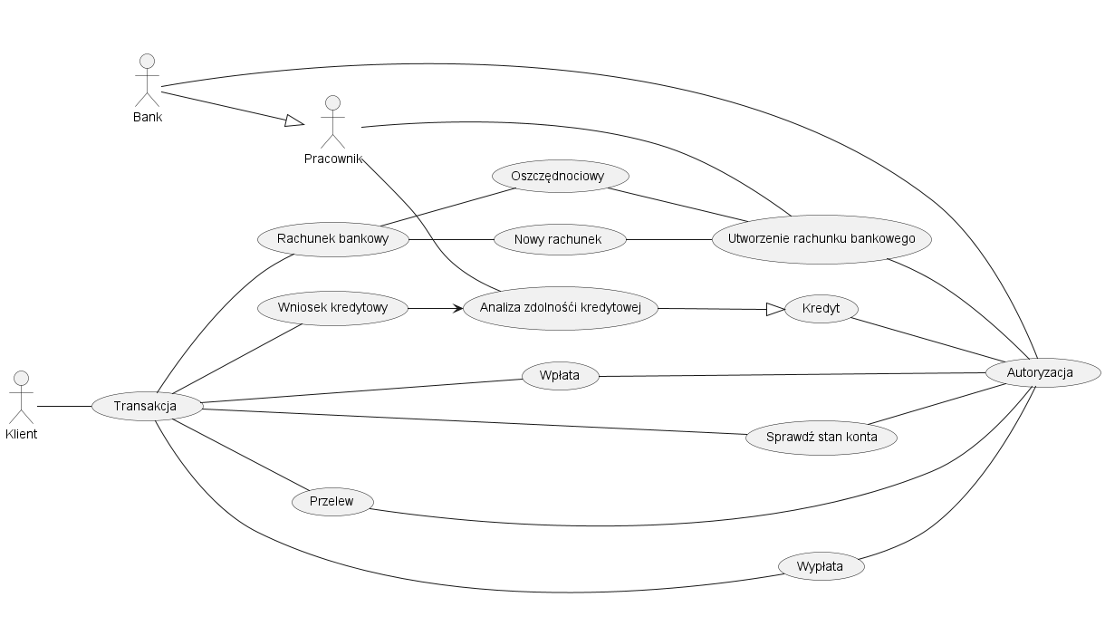

**Diagram klas**

Diagram klas dla obsługi klienta banku prezentuje się następująco.

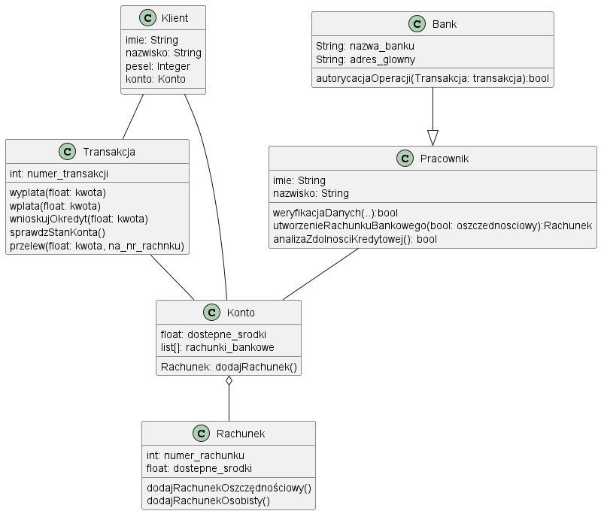

Klasy:  
- Klient  
- Bank  
- Konto  
- Transakcja  
- Pracownik

**Diagram aktywności**

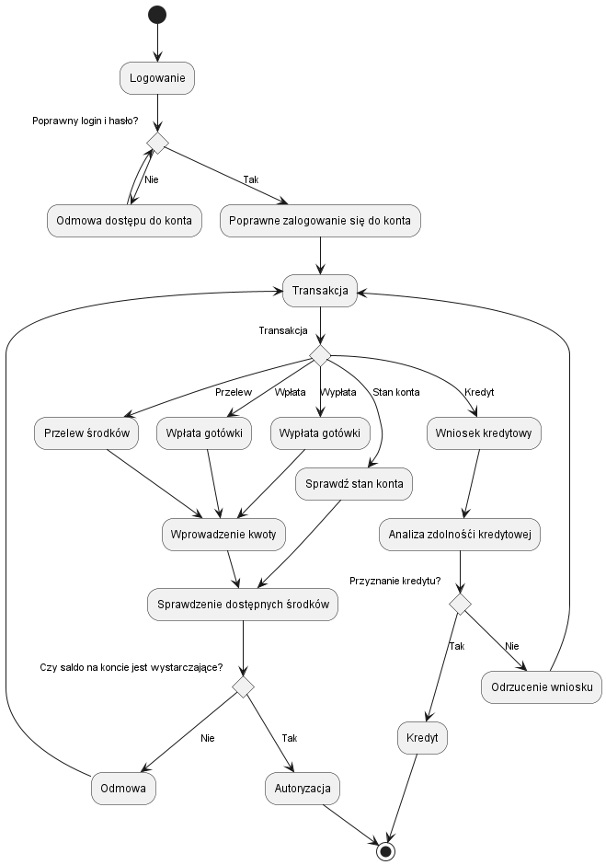

**Diagram sekwencji**

Diagram sekwencji przedstawia procesy związane z kredytem, wypłatą środków z konta oraz wpłatą środków na rachunek bankowy.

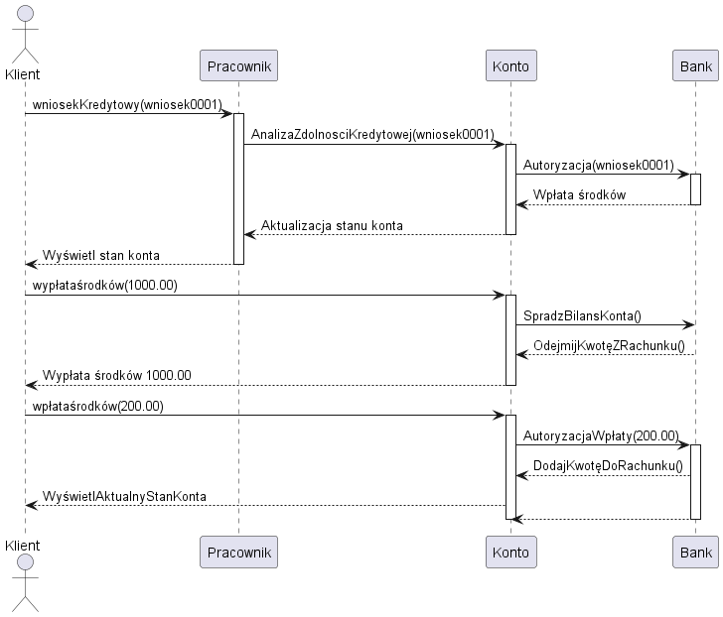

**Analiza projektu z wykorzystaniem metryk**

**Kod python**